**Possibile glossario:**

* **Aggregazione**
* **Ereditarietà**
* **Floating Button**
* **Tipo enumerativo**

**4. Modelli UML: diagrammi delle classi**

Nelle seguenti pagine sono rappresentati i diagrammi uml delle classi. Per snellire la visualizzazione, prima di tutto sono presentate le varie classi singolarmente, specificando per ciascuna i campi e i metodi. In seguito sono presentate le relazioni di aggregazione e di ereditarietà tra le classi.

Nei diagrammi non sono rappresentati i tipi enumerativi (Enum). Ne si da ora una breve lista.

* RequestType {FREE_TABLE_LIST, WAITER_NOTIFICATION, TABLE_SELECTION}
* FoodCategory {STARTERS, MAIN_COURSES, SIDE_DISHES, SALADS, DESSERTS, DRINKS}
* ApplicationMode {CUSTOMER, MANAGER, UNDEFINED}

Si da inoltre una breve lista delle classi che nei diagrammi sono citate e che sono di libreria.

-Activity (android.app.Activity)

-Serializable (java.io.Serializable)

-Location (android.location.Location)

-Image (android.media.Image)

-Collection (java.util.Collection)

-Consumer (java.util.function.Consumer)

-BiConsumer (java.util.function.BiConsumer)

-Supplier (java.util.function.Supplier)

-Runnable (java.lang.Runnable)

-Map (java.util.Map)

-Set (java.util.Set)

-SortedSet (java.util.SortedSet)

-TreeSet (java.util.TreeSet)

-Date (java.util.Date)

**4.2 Diagramma UML delle classi**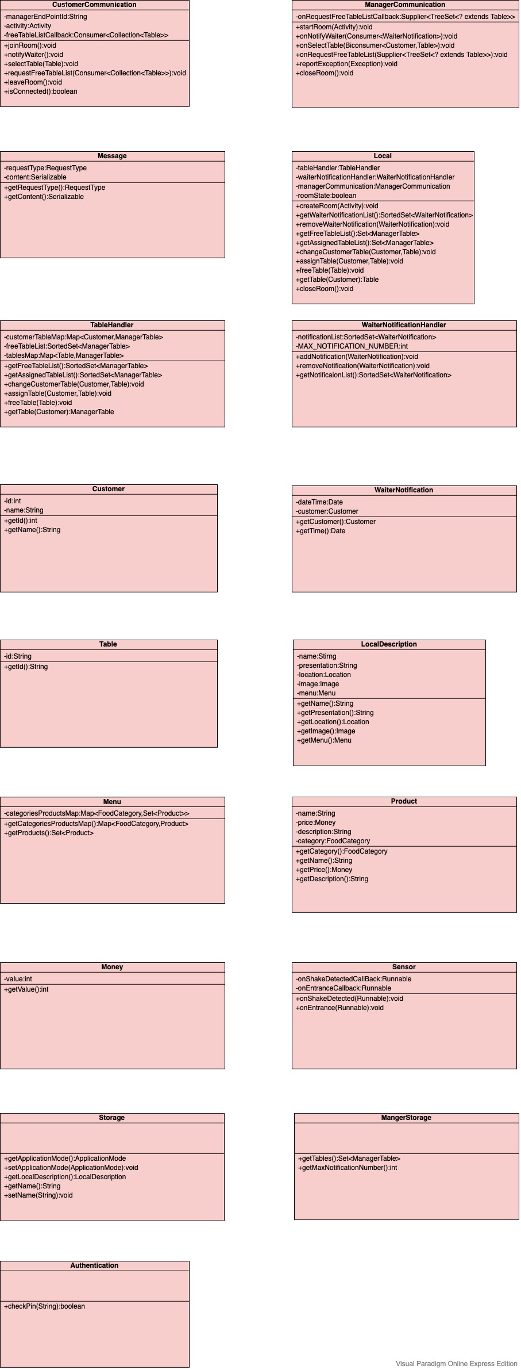

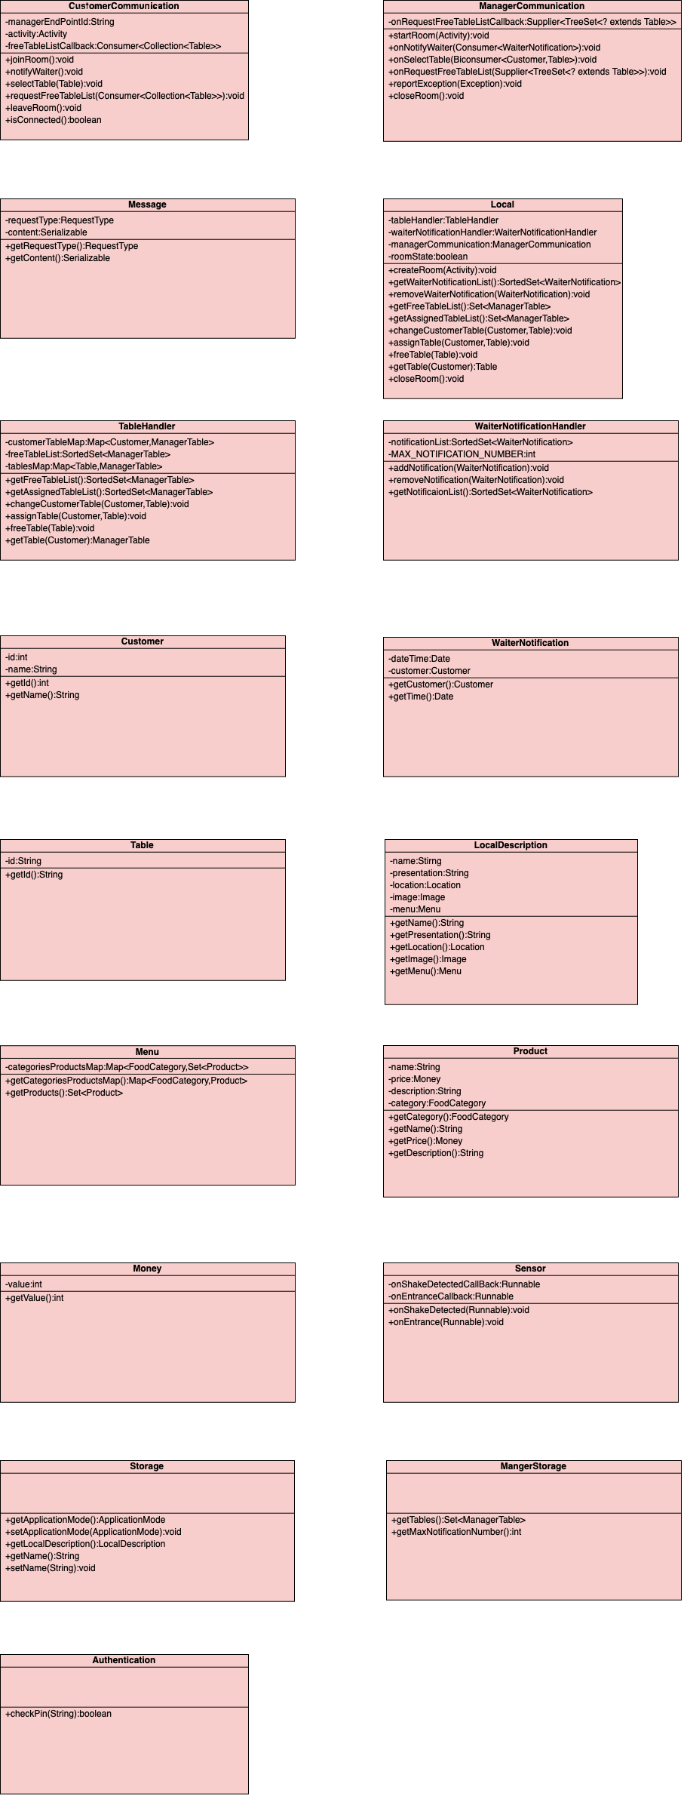

**4.3 Diagramma di relazioni tra le classi**

Nel seguente diagramma vengono evidenziate le effettive relazioni tra le classi del progetto. Non vengono mostrate tutte le classi ma solamente le classi che sono in relazione con altre.

Ci sono due tipi di relazioni: aggregazione ed ereditarietà.

In particolare, usiamo il “diamante” per l’aggregazione e la freccia vuota per indicare l’ereditarietà.

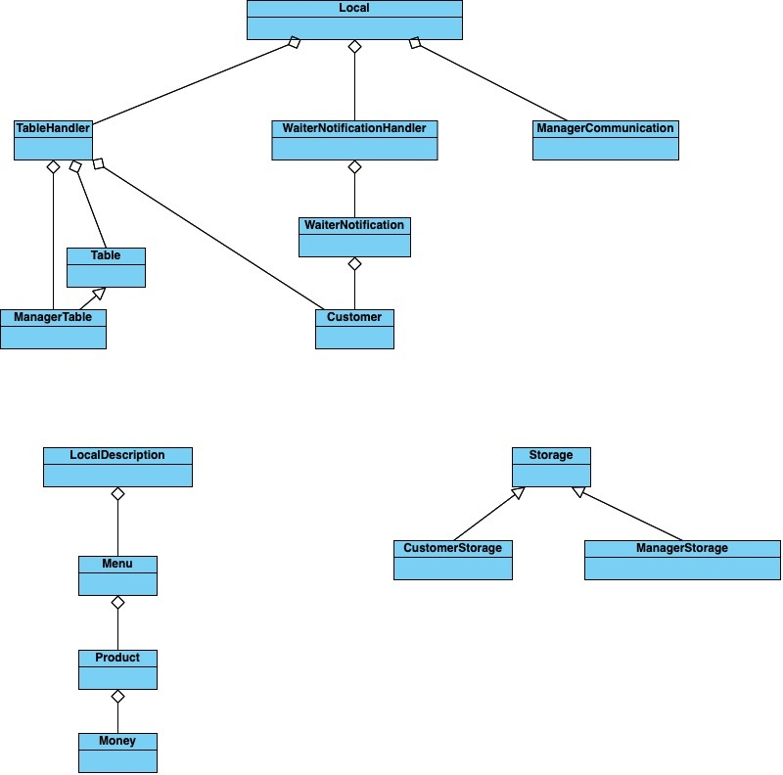

**5 Progettazione dell’interfaccia Utente**

**5.1 Selezione modalità applicazione**

Al primo accesso è richiesto all’utente di scegliere la modalità dell’applicazione.

Selezionando “cliente” si passa alla schermata 5.2 (selezione nome) ; selezionando “gestore” si passa alla schermata 5.6 (inserimento pin).

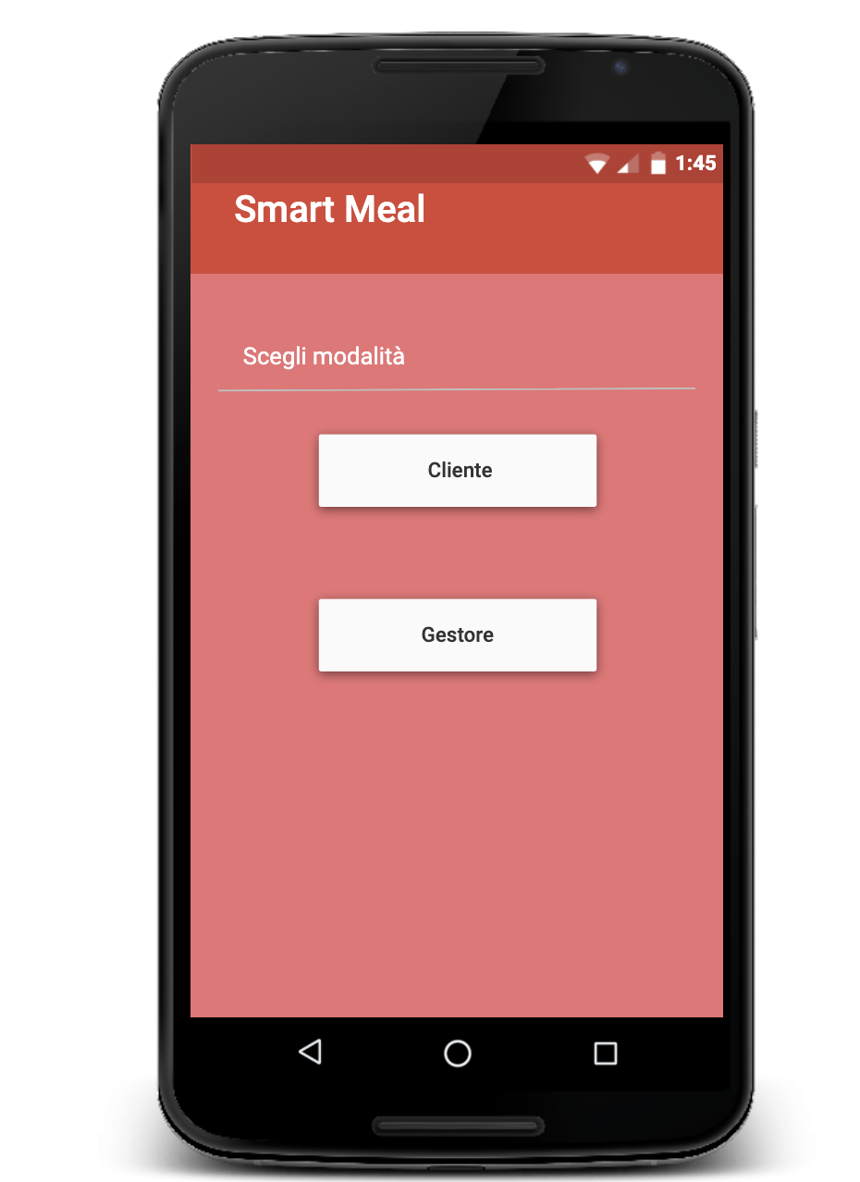

**5.2 Inserimento dati personali**

Se si sceglie come modalità dell’applicazione “cliente” allora verrà chiesto di inserire il nome.

Confermando si passa alla schermata 5.3 (schermata principale cliente).

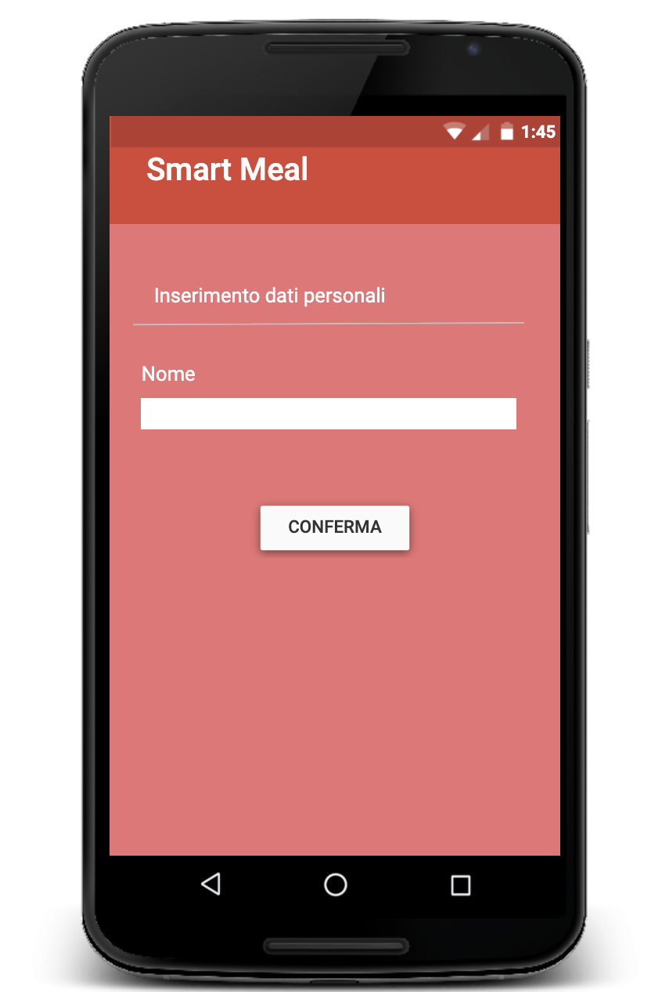

**5.3 Schermata principale cliente**

E’ la schermata principale (home) dell’applicazione modalità “cliente”. Ci si arriva nel primo accesso dopo aver confermato il nome. In tutti gli accessi successivi dell’applicazione modalità “cliente” questa è la prima schermata che si visualizza.

Si visualizzano nome, descrizione e foto del locale. Inoltre si possono visualizzare menù (schermata 5.4) e posizione del locale (schermata 5.6) con gli appositi bottoni.

Cliccando sul floating button si tenta di accedere alla stanza virtuale (schermata 5.7).

Infine cliccando la rotellina in alto a destra si accede alle impostazioni (schermata 5.5).

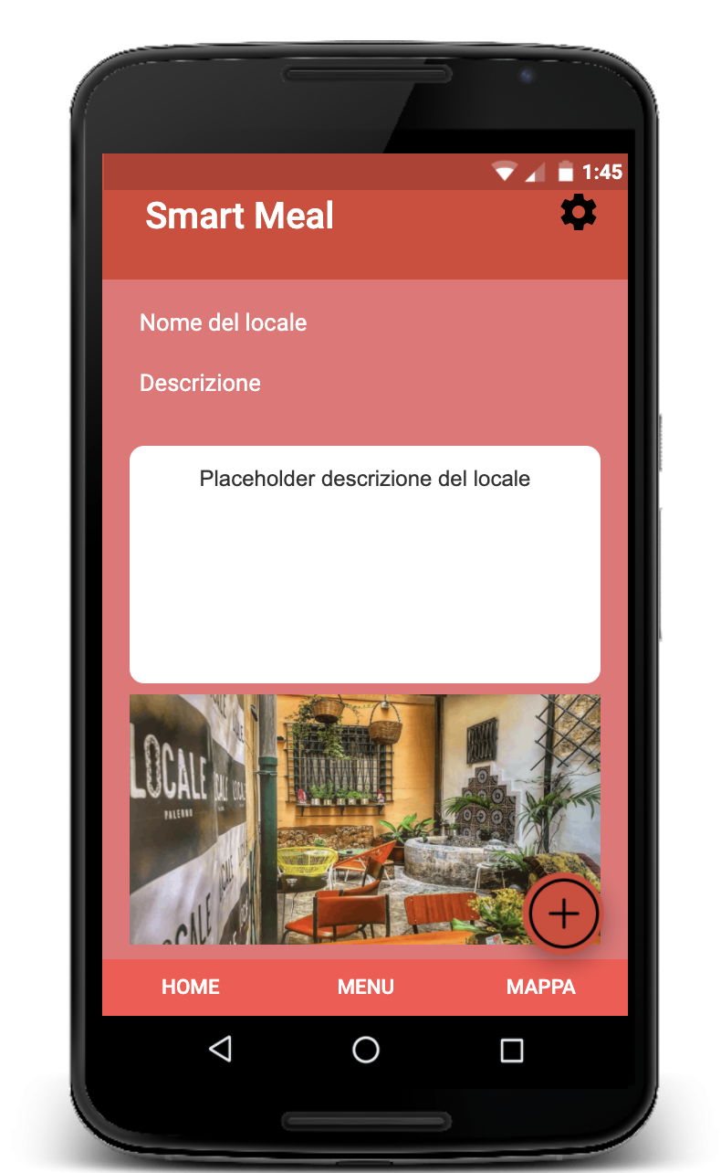

**5.4 Visualizzazione menù**

Schermata in cui si visualizza il menù. Ci si arriva cliccando il bottone “menù”.

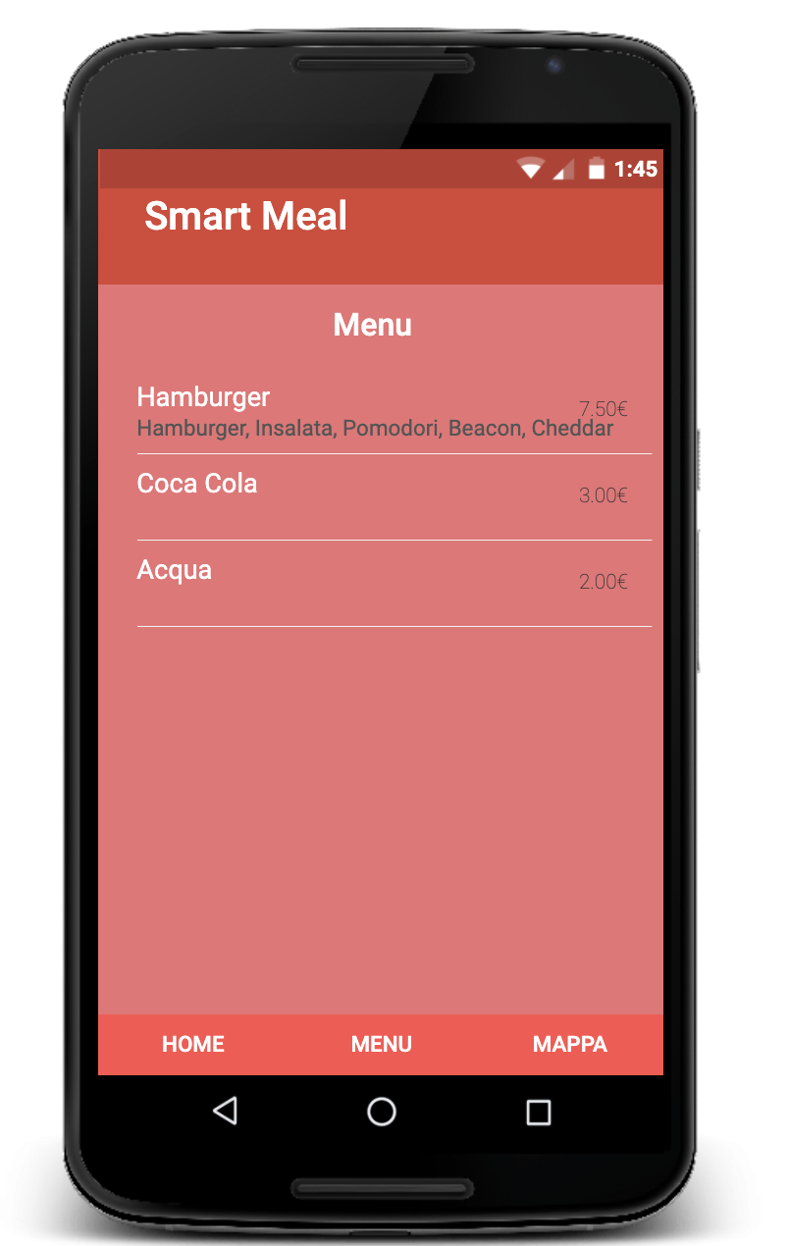

**5.5 Impostazioni applicazione modalità “cliente”**

Schermata delle impostazioni dell’applicazione modalità “cliente”. Ci si arriva cliccando la rotellina in alto a destra della schermata principale (schermata 5.3),con applicazione in modalità “cliente”.

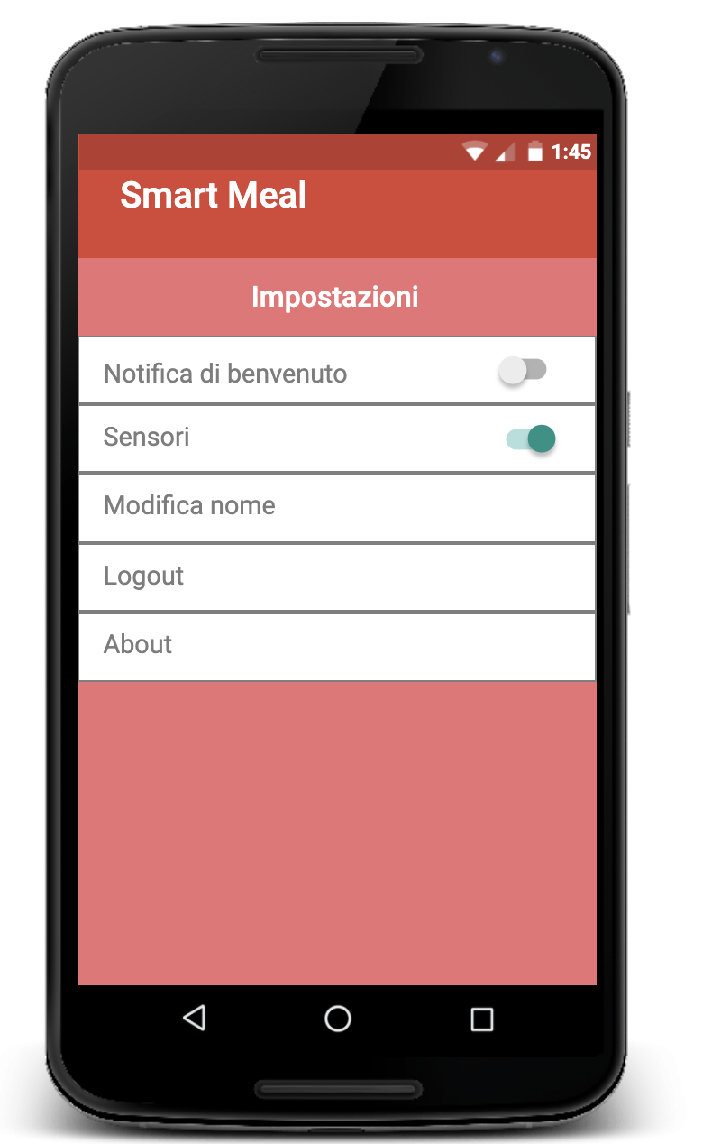

**5.6 Visualizzazione mappa**

Schermata di visualizzazione della mappa. Ci si arriva cliccando il bottone “mappa”.

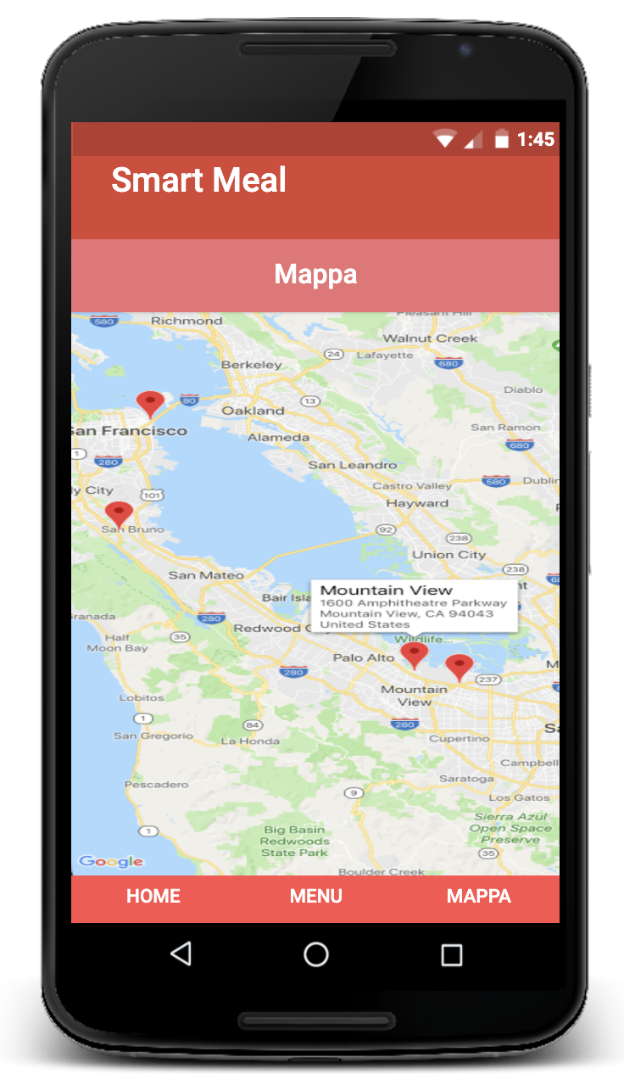

**5.7 Stanza virtuale lato cliente**

Dalla schermata a sinistra il cliente ha la possibilità, dopo essersi connesso alla stanza virtuale (creata dal gestore) tramite il floating button nella Home (schermata 5.3), di selezionare un tavolo tra quelli disponibili.

Se l’operazione viene annullata ritorna alla Home, mentre se conferma entra nella stanza virtuale e viene portato nella pagina a destra in cui ha la possibilità di effettuare le operazioni quali la visualizzazione del menu del ristorante e chiamare il cameriere (schermata corrente, figura a destra).

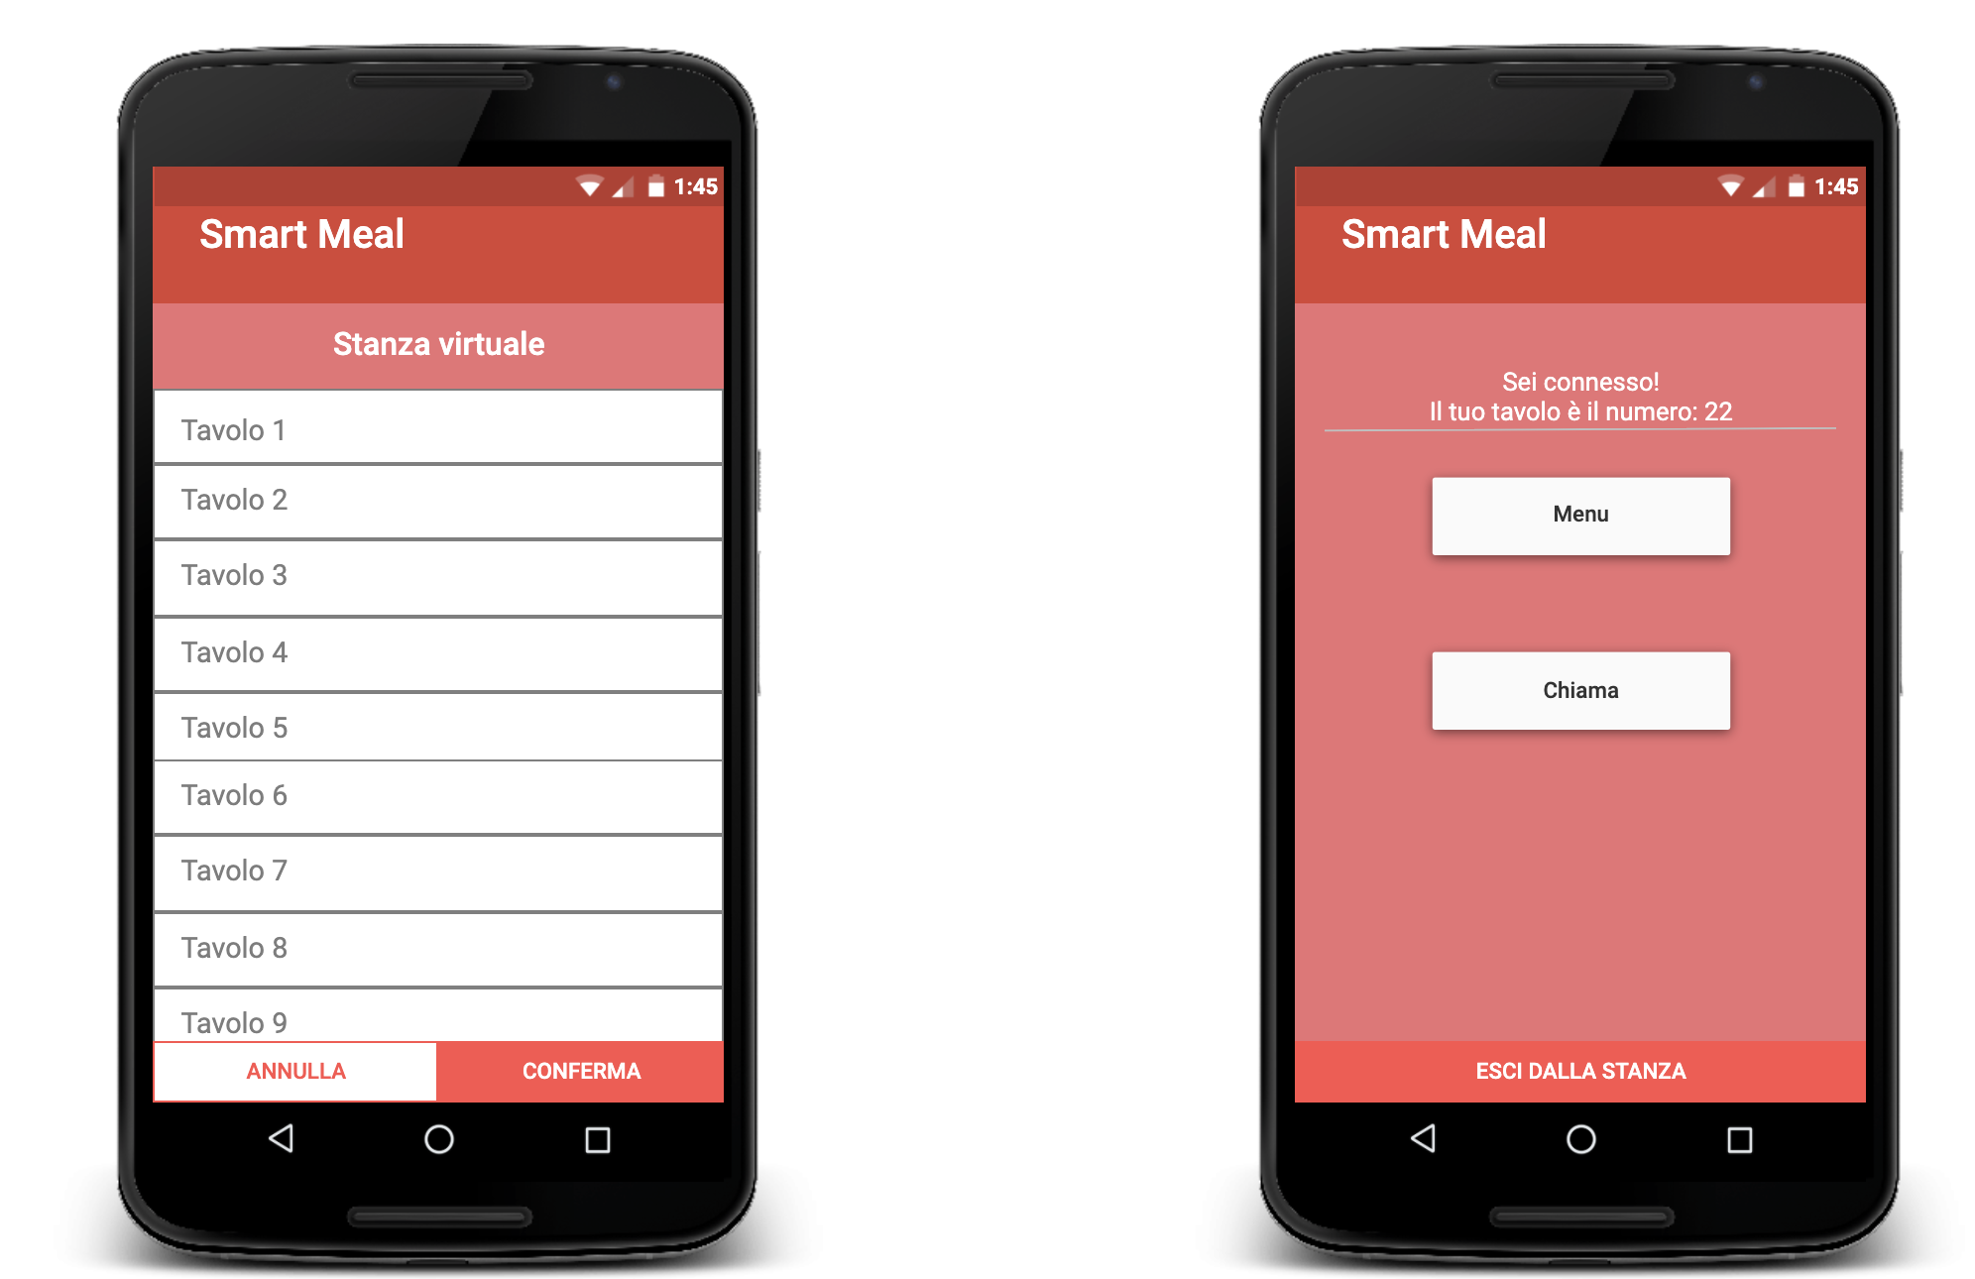

**5.8 Inserimento pin**

Scegliendo come modalità dell’applicazione la modalità “gestore” si chiede di digitare il pin. Digitando il pin corretto si passa alla schermata principale gestore (schermata 5.9).

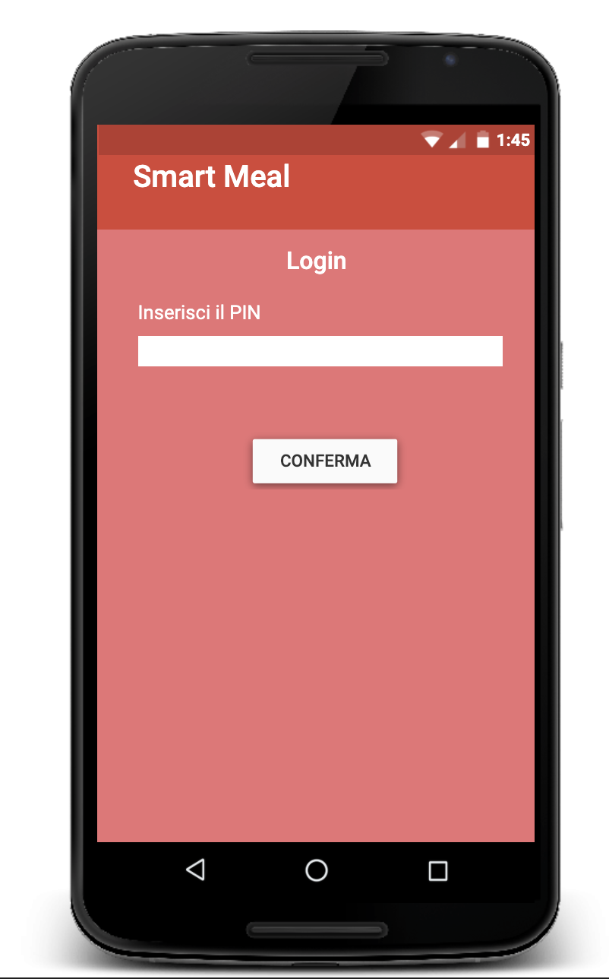

**5.9 Schermata principale gestore**

E’ la schermata principale (home) dell’applicazione modalità “gestore”. Ci si arriva nel primo accesso dopo aver digitato il pin corretto. In tutti gli accessi successivi dell’applicazione modalità “gestore” questa è la prima schermata che si visualizza.

Si possono visualizzare menu (schermata 5.4) e descrizione del locale. E si può creare la stanza virtuale (schermata 5.11).

Infine si possono accedere le impostazioni (schermata 5.10).

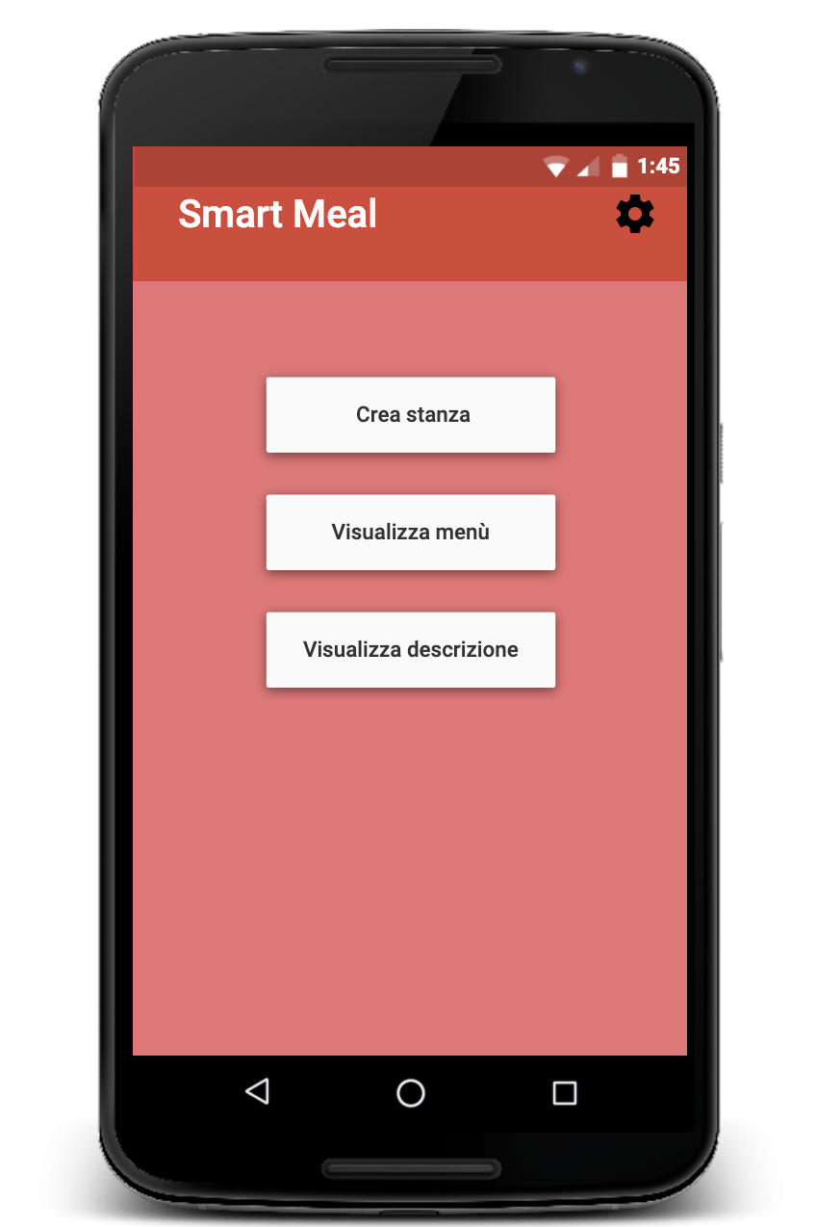

**5.10 Impostazioni applicazione modalità applicazione**

Schermata delle impostazioni dell’applicazione modalità “gestore”. Ci si arriva cliccando la rotellina in alto a destra della schermata principale applicazione modalità “gestore” (schermata 5.9).

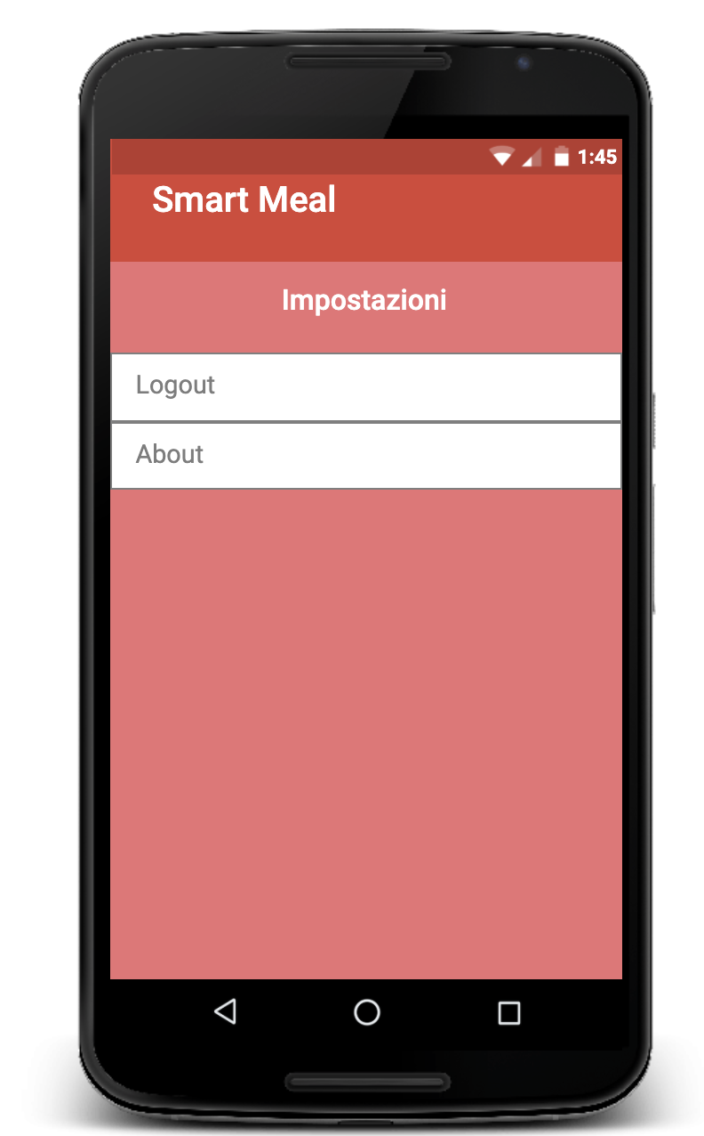

**5.11 Stanza virtuale lato gestore**

Schermata della stanza virtuale lato gestore. Si visualizza la lista di notifiche cameriere, ordinate per l’orario.

Cliccando il bottone “elenco tavoli” si passa alla gestione dei tavoli occupati (schermata 5.12). E cliccando su “esci” si chiude la stanza virtuale, ritornando alla schermata principale.

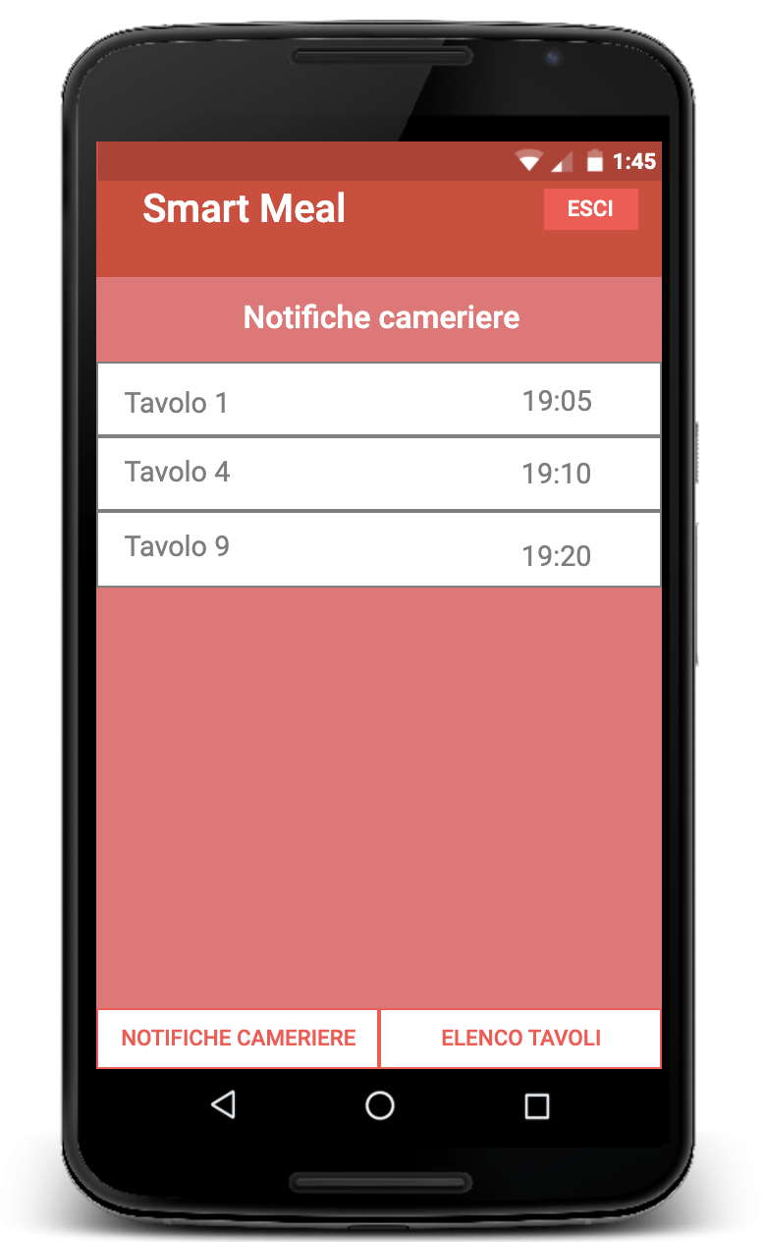

**5.12 Gestione elenco tavoli**

Nella seguente schermata, accessibile cliccando “ELENCO TAVOLI”, il gestore può gestire i vari tavoli del locale.

Vengono visualizzati tutti i tavoli occupati dai clienti e sono presenti le opzioni “Modifica” e “Rimuovi”. In modifica viene aperta la schermata “Modifica tavolo” (schermata 5.13) ed in rimuovi abbiamo la possibilità di rimuovere il cliente dal tavolo, facendo tornare libero il tavolo.

Infine il gestore, cliccando sul floating button, può aggiungere un tavolo occupato.

(Quest’ultima funzionalità serve per segnare i tavoli occupati da clienti che non hanno l’applicazione)

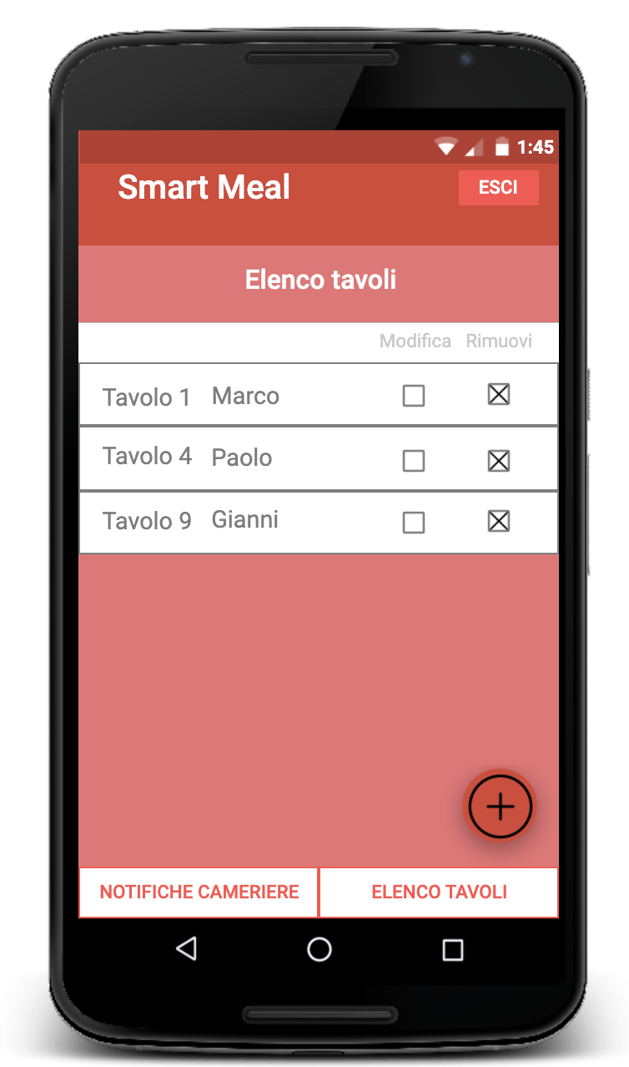

**5.13 Modifica di un tavolo**

La schermata sottostante è usata per sostituire il tavolo al cliente che ne aveva già uno: verranno visualizzati tutti i tavoli liberi ed il gestore potrà selezionare quello che vorrà assegnare al cliente.

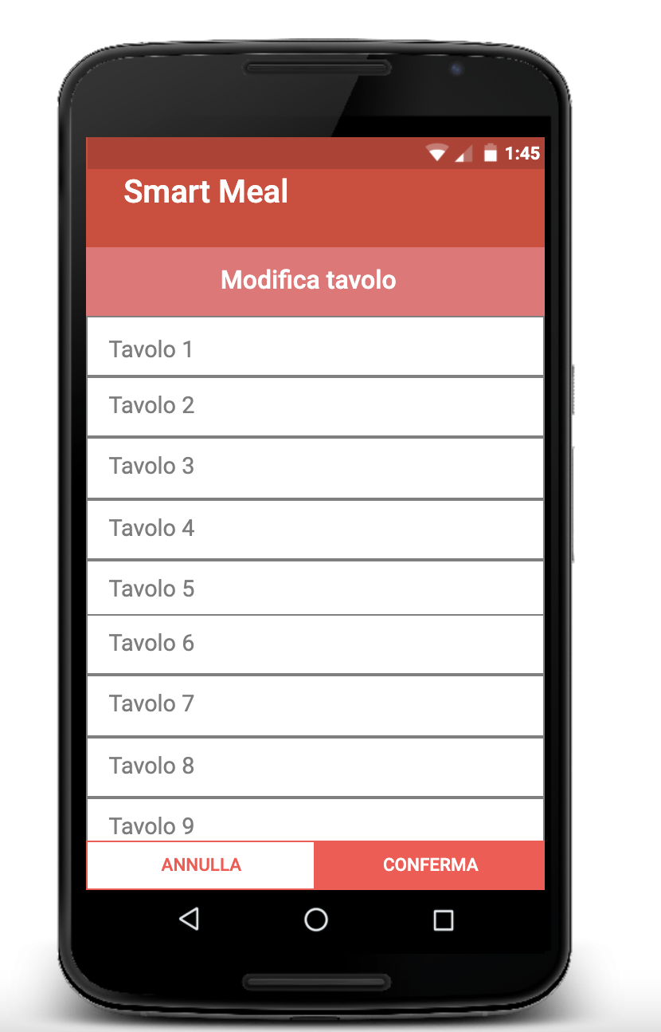

**5.14 Aggiunta tavolo**

Schermata in cui il gestore aggiunge un tavolo occupato. Inserisce il nome del cliente e seleziona il tavolo libero da occupare.

